ZARZĄDZENIE NR 0050/59/24
PREZYDENTA MIASTA TYCHY
z dnia 15 lutego 2024 r.

w sprawie wyrażenia zgody na wydzierżawienie w trybie bezprzetargowym nieruchomości gminnej położonej w Tychach stanowiącej część działki nr 4716/50

Na podstawie art. 30 ust. 1 i ust. 2 pkt 3 ustawy z dnia 8 marca 1990 r. o samorządzie gminnym
(Dz. U. z 2023 r., poz. 40 z późn. zm.), w związku z art. 13 ust. 1 ustawy z dnia 21 sierpnia 1997 r.
o gospodarce nieruchomościami (Dz. U. z 2023 r., poz. 344 z późn. zm.)

zarządzam, co następuje:

§ 1
Wyrażam zgodę na wydzierżawienie w trybie bezprzetargowym nieruchomości gruntowej położonej
w Tychach na terenie Parku Jaworek, będącej własnością Gminy Miasta Tychy, stanowiącej część działki nr 4716/50 (użytek Bz) o identyfikatorze: 247701_1.0001.AR_2.4716/50):
- o powierzchni do 500 m² - w celu zorganizowania 11 maja 2024 roku pikniku rodzinnego
pn. „Holi Święto Kolorów i Festiwal Baniek”,
- o powierzchni 800 m² - w celu zorganizowania 15 czerwca 2024 roku pikniku rodzinnego
pn. „Kolorowy Festiwal Baniek Mydlanych”,
zgodnie z załącznikiem mapowym.

§ 2
Wykonanie zarządzenia powierza się Naczelnikowi Wydziału Gospodarki Nieruchomościami.

§ 3
Zarządzenie wchodzi w życie z dniem podpisania.

Pełniący Funkcję
Prezydenta Miasta Tychy

/-/ Maciej Gramatyka

Załącznik mapowy
do Zarządzenia nr 0050/59/24
Prezydenta Miasta Tychy
z dnia15 lutego 2024 r.

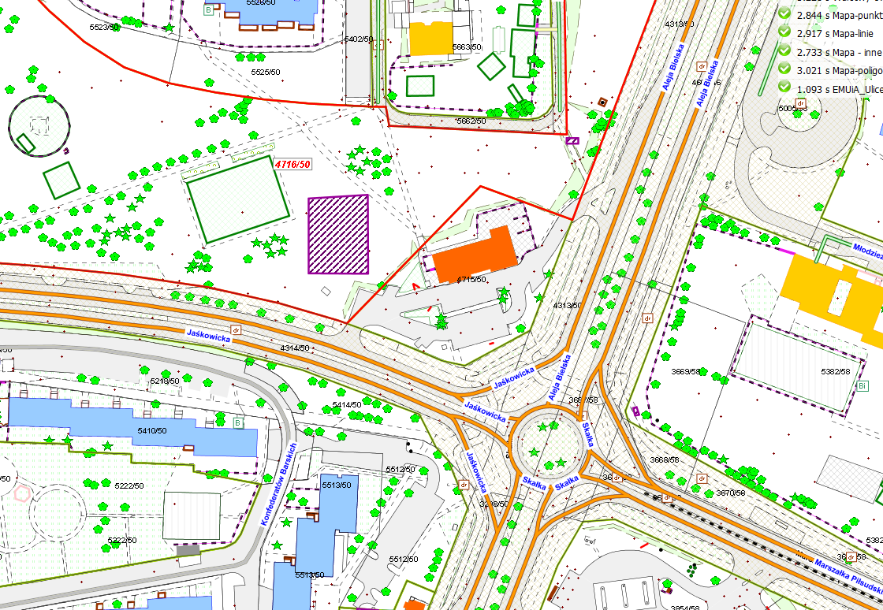

LEGENDA
Teren do dzierżawy
przeznaczony pod zorganizowanie pikników rodzinnych

